CI-NET LiteS実装規約Ver.2.1 ad.7(ad.8)とVer.2.2 ad.0の
共存ルール
■目的
CI-NET LiteS実装規約Ver.2.1 ad.8(Ver.2.1 ad.7を含め、以下、「Ver.2.1 ad.8 」という。)からCI-NET LiteS実装規約Ver.2.2 ad.0(以下、「Ver.2.2 ad.0」という。)への移行に係るルールを策定する｡

■移行ルール(赤字：2021/8/19追記箇所)
- 前提ルール
- Ver2.2 ad.0は、見積、契約、出来高・請求、立替金、工事請負契約外取引、基本契約、全てのメッセージにおよぶ｡
- バージョンはメッセージにあるBPIDで判断する｡
- Ver.2.1 ad.8(Ver.2.1 ad.7)とVer.2.2 ad.0の共存期間(～2023/4/1)【図１、図2参照】
- 発注者側および受注者側ともに､2023/3末までにVer.2.2 ad.0を送受信可能とすることを基本とする。
- ただし、現実には自社構築の発注者側では順次切り替えとなることが想定されるため、比較的切り替えが容易なASP等利用の受注者側は､2023/3末までにVer.2.1 ad.8とVer.2.2 ad.0両バージョンを送受信可能としておく｡
Ver.2.1 ad.8利用者は速やかに(時期は未決)Ver.2.2 ad.0に移行する
- メッセージの送信側がVer.2.2 ad.0にて送信する。取引先マスタにて、Ver.2.2 ad.0を設定する。
- Ver.2.1 ad.8メッセージ対応では、受信側にて制御する。
- 受信側では、旧バージョンのメッセージはトランスレータを通過するが、アプリで受信拒否､再送依頼等の処理を行う。
- 発注者側は、Ver.2.2 ad.0へ移行後、Ver.2.1 ad.8のメッセージを受け付けない。そのため、見積、注文、契約(確定注文～合意解除)に関するメッセージのうち、仕掛分は発注者側からVer.2.2 ad.0にて再送信をすることとする。
- 規約見直しによるデータ項目の変更(増減等)がないメッセージについても、他のメッセージと対応方針が異なると受注者側で運用上の混乱を招くため、上記とする。
- 発注者側からの再送が滞っている場合、受注者側が何らかの方法(CI-NET以外)で発注者側にVer.2.2の再送信を依頼する。
- 出来高・請求業務においては、同月内でのVer.2.2 ad.0への移行はせず、発注者側月次処理等の月が替わるタイミングでVer.2.2 ad.0への移行することとする。このため、受注者側が前月のメッセージから、Ver.2.2 ad.0の出来高報告または請求メッセージを作成する場合のみ、移行検討の対象とする。
- ⑦と関連し、Ver.2.2 ad.0への移行後の請求算定方式の消費税計算方法は、Ver.2.2 ad.0への移行前の前月の出来高報告、請求メッセージあるいは出来高確認メッセージを利用して、Ver.2.2 ad.0の計算方式で算出する。その際、発注者側で端数調整額などを考慮する。 以上
CI-NET LiteS実装規約Ver2.1 ad.8 と Ver2.2 ad.0の
共存期間での送受信イメージ
図 1 Ver.2.1 ad.8とVer.2.2 ad.0の共存期間(2023/4/1～2023/9末) の考え方1

図 2 Ver.2.1 ad.8とVer.2.2 ad.0の共存期間(2023/4/1～2023/9末) の考え方2
2022/09/20
(1)受注者において請求が間に合わない場合
出来高確認(承認)2.1から請求2.2を作成するルールが未定(出来高確認2.1で来たらどうしよう?)

(2)発注者において請求確認が間に合わない場合
発注者がわでは､請求2.1から請求確認2.2を作成するルールが未定
↑必要か?

＜p.3の「（1）受注者において請求が間に合わない場合」に関する方針確認＞

■背景
安藤・ハザマでは、6月８日にCI-NET LiteS 2.2に切り替え予定。
- 見積回答、注文請け(V2.1)に関しては、弊社(発注者)にて見積依頼、確定注文(V2.2)を再送信することで返信可能とする。
- 出来高確認(承認)→請求(V2.1)に関しては、6月8日以降に送信するとエラーになる。発注者側でも出来高確認(承認)(V2.2)を再送信できない。

■議題
上記を踏まえて、p.3｢(1)受注者において請求が間に合わない場合｣について、以下のどちらの方法でリカバリするか策定しておく必要がある｡

    - 受注者側で(ASPのサービスで)
出来高確認(承認)メッセージ(V2.1)をASPが変換して､請求メッセージ(V2.2)を作成
    - 発注者側で
出来高確認(承認)メッセージ(V2.1)を発注者が変換して､出来高確認(承認)メッセージ(V2.2)を再送信
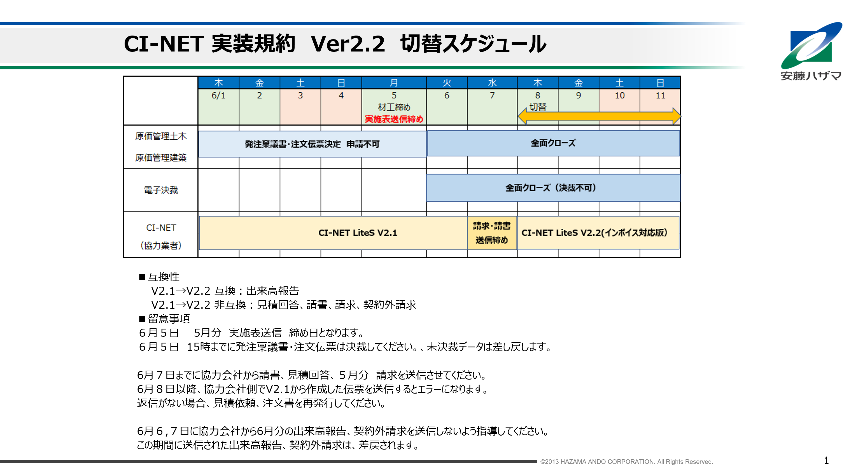
来高業務に関する基本的な方針は、以下のとおりとする。
一方で、万が一、出来高処理の途中で切り替えた場合を想定し、発注者各社では切り替えに関する留意事項（上記、安藤・ハザマ案参考）を検討いただきたい。
＜資料6 Ver.2.2 切替時期(月日)周知のお願いについて （2） 2）抜粋＞
CI-NETで出来高処理まで実施している場合は、切替え前に当月の出来高請求確認（承認）まで完了させ、切替え後に次月の出来高報告から開始とする。よって、発注者側でのVer.2.2 ad.0の切り替え時期は、当月請求確認メッセージ送信と次月出来高報告メッセージ受信までの間に実施する。

